**Tugas Pemrograman Web Lanjut**

**Pertemuan 5**

**Dosen: Febri Damatraseta Fairuz, S.T., M.Kom**

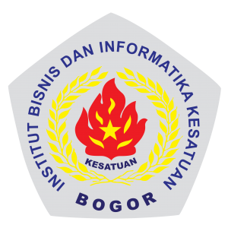

**Nama: Michael Mervin Ruswan**

**NPM: 202310016**

**Kelas: TI-20-PA**

**Jurusan: Teknologi Informasi**

**Institut Bisnis dan Informatika Kesatuan**

**Jalan Ranggagading 1**

**Bogor**

1. Package latihan-4

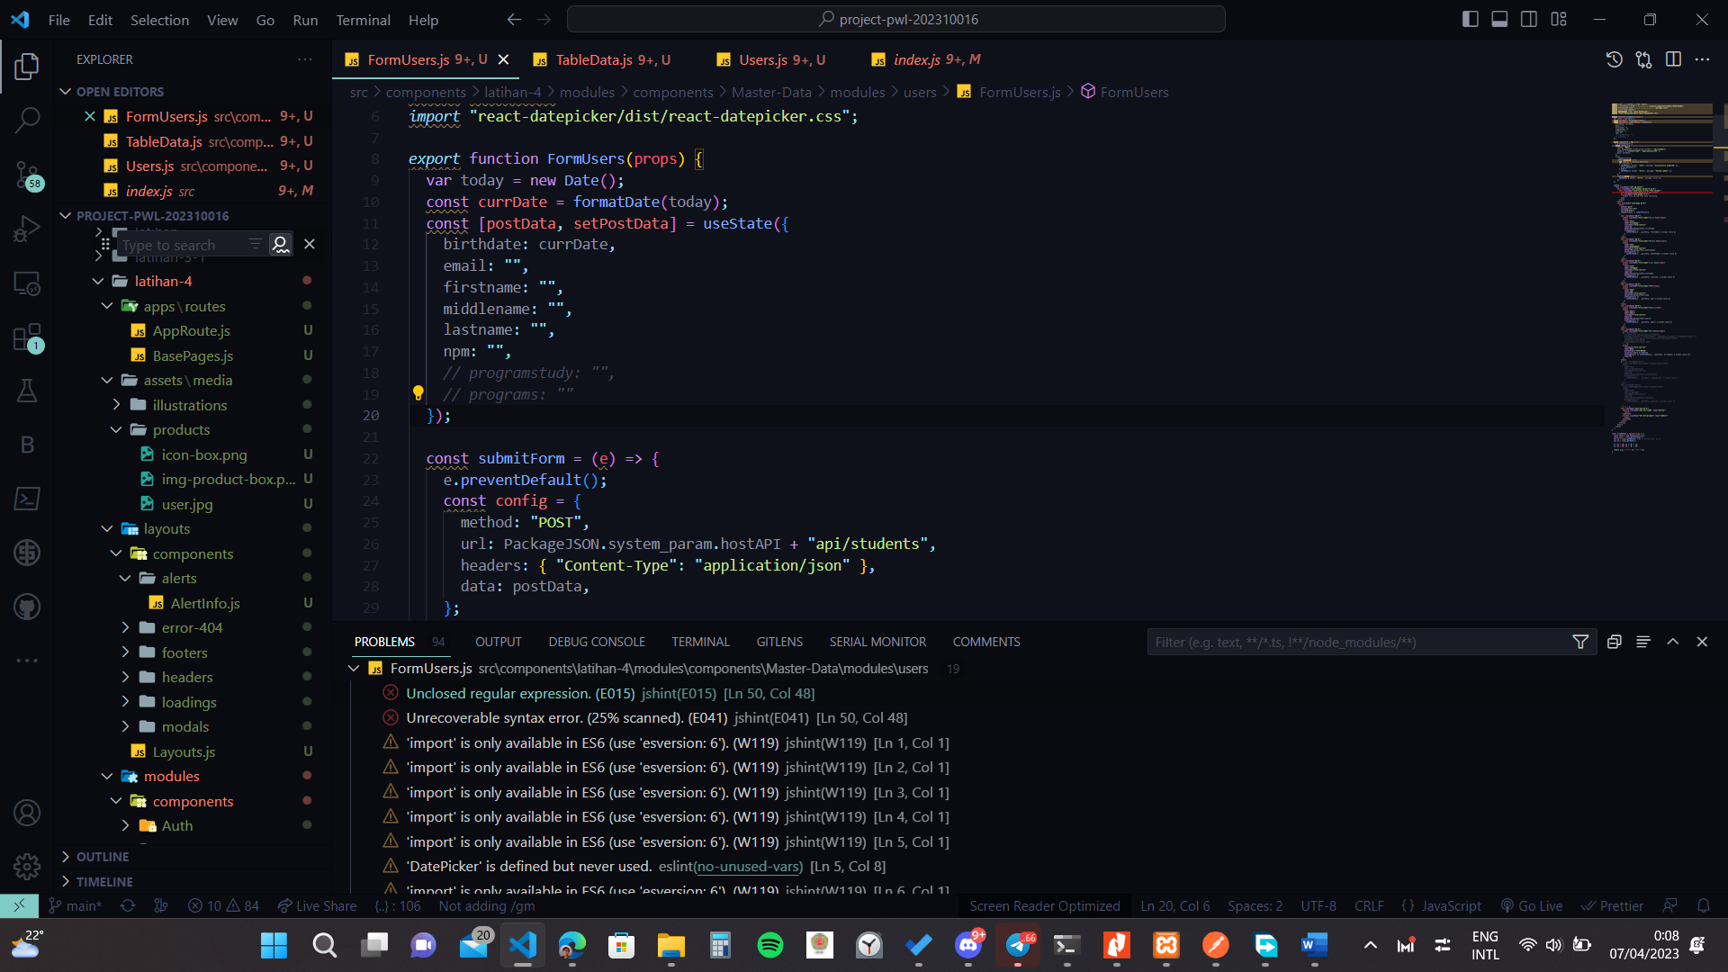

1. Users

Dapat menampilkan data users

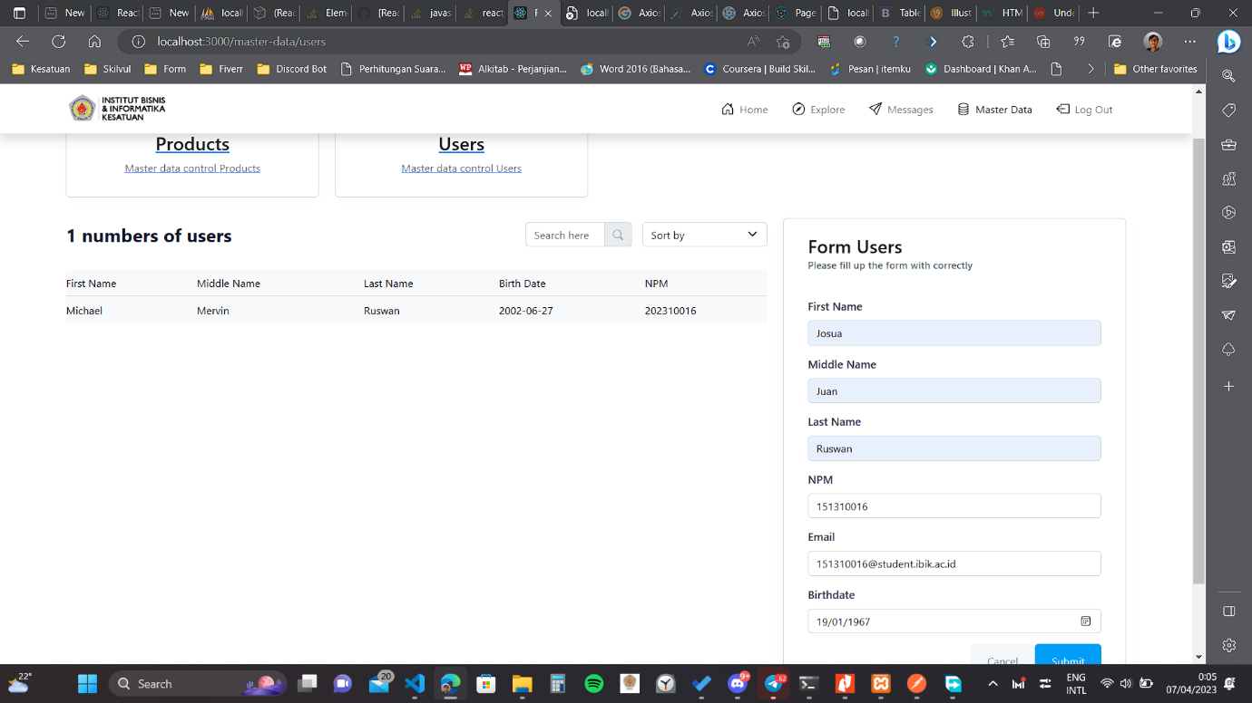

Dapat mensubmit data user

